**Консультация для родителей**

**«ОСОБЕННОСТИ ЭМОЦИОНАЛЬНОГО РАЗВИТИЯ РЕБЕНКА ДОШКОЛЬНОГО ВОЗРАСТА»**

Эмоции играют важную роль в жизни детей. Они помогают ребенку приспособиться к той или иной ситуации. Страх, испытываемый ребенком, например, при виде большой собаки, побуждает его предпринять определенные действия, чтобы избежать опасности. Ребенок грустен или разгневан — значит, у него что-то не в порядке. Ребенок радуется, выглядит счастливым — значит, в его мире все хорошо. Эмоции ребенка — это «послание» окружающим его взрослым о его состоянии.

Дошкольник - это человек с богатым и разнообразным эмоциональным миром, он глубоко чувствует, его переживания, прежде всего, тесно связаны с отношениями в кругу близких.

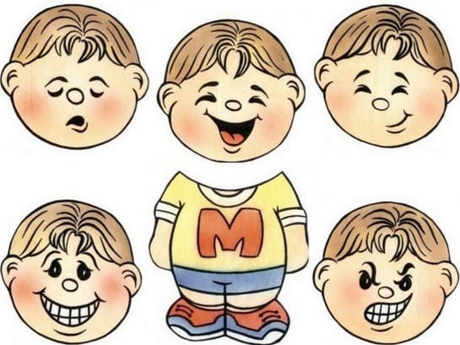

*Вся жизнь ребенка раннего и дошкольного возраста подчинена его чувствам. Управлять своими переживаниями он еще не может. Поэтому дети, гораздо больше подвержены переменам настроения, чем взрослые. Их легко развеселить, но еще легче огорчить или обидеть, так как они почти совсем не знают себя и не умеют владеть собой. Вот почему они способны пережить целую гамму чувств и волнений за необычайно короткий промежуток времени. Настроение ребенка во многом зависит от взаимоотношений с взрослыми и сверстниками.*

**Развитие эмоций и чувств у дошкольников зависит от ряда условий.**

1. При специально организованной деятельности (например, музыкальные занятия, чтения сказок) дети учатся испытывать определенные чувства, связанные с восприятием (например, музыки). *Наиболее яркие положительные эмоции ребенок испытывает в ситуации сравнения себя с положительным литературным героем, активно ему сопереживая.* Такое сравнение дошкольник проводит лишь мысленно и с уверенностью, что в подобной ситуации поступил бы так же. Поэтому негативные эмоции в адрес персонажа отсутствуют.

2. Эмоции и чувства очень интенсивно развиваются в соответствующем возрасту дошкольников виде деятельности - в игре, насыщенной переживаниями.

*Мощным фактором развития гуманных чувств является и сюжетно-ролевая игра. Ролевые действия и взаимоотношения помогают дошкольнику понять другого, учесть его положение, настроение, желание.*

3. В процессе  трудовой деятельности, направленной на достижение результата, полезного для окружающих, возникают новые эмоциональные переживания: радость от общего успеха, сочувствие усилиям товарищей, удовлетворение от хорошего выполнения своих обязанностей, недовольство от своей плохой работы.

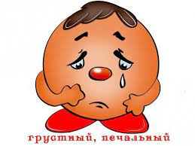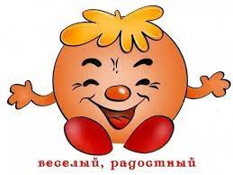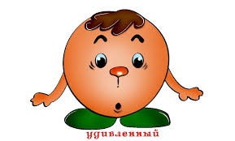

В целом дети относятся к жизненным ситуациям оптимистично. Им присуще бодрое, жизнерадостное настроение. Обычно эмоции и чувства дошкольников сопровождаются выразительными движениями: мимикой, пантомимикой, голосовыми реакциями. Выразительные движения являются одним из средств общения. Развитие эмоций и чувств связано с развитием других психических процессов и в наибольшей степени - с речью.

*Одним из важнейших компонентов нравственного развития детей является развитие эмпатии, как способности человека к сочувствию другим людям и сопереживанию с ними, к пониманию их состояний. Изучение эмоций ребенка играет большую роль в выявлении причин поведения ребенка, позволяет определить его отношение к миру.*

 В младшем и среднем дошкольном возрасте   дети   очень  эмоциональны. Эмоции   у   них   выражаются    более бурно и непосредственно по сравнению   со    взрослыми. Одна из причин возникновения   тех  или иных переживаний ребенка   —   его взаимоотношения с другими людьми, взрослыми и детьми. Когда взрослые ласково относятся к ребенку, признают его права, а сверстники хотят с ним дружить, он испытывает эмоциональное благополучие,   чувство   уверенности,   защищенности.   Обычно в этих условиях у ребенка преобладает бодрое, жизнерадостное настроение.

**Игры на развитие эмоциональной сферы дошкольников**

**Игра 1.** Говорящие руки

Обратить внимание ребенка на то, что наши руки могут «без слов» сказать многое: поблагодарить, поприветствовать, выразить недовольство, любовь и т. д. Далее попросить его с помощью жестов изобразить радость, обиду, удивление, гнев, усталость и т. д.

**Игра 2.** Назови и опиши

Читая отрывки художественных произведений, рекомендованные для старших дошкольников, можно попросить ребенка называть эмоциональное состояние героя, охарактеризовать особенности его внешнего проявления (например: «Что значит обидеться?», «Что значит усталый» и т. д., отметить смену в настроении персонажа («Каким стал теперь котенок?», «Изменилось ли настроение царицы или нет?» и т. д., подобрать слова синонимы («Какими словами еще можно охарактеризовать состояние медведя?»).

**Игра 3.** Найди пару

Предложите ребенку несколько карточек с различными эмоциями. Пусть он попытается разложить их по группам, например, радостные к радостным, злые к злым, удивленные к удивленным.

**Игра 4.** Угадай настроение

Возьмите карточки. Предложите ребенку взять карточку с той эмоцией, которая больше всего подходит его маме, папе, ему самому. Пусть опишет словами настроение.

**Игра 5.**Зеркало

Родитель и ребенок садятся друг напротив друга. Один участник игры изображает какую-нибудь эмоцию, другой должен полностью скопировать мимику и жесты. С помощью этой простой игры дети научатся распознавать различные эмоциональные состояния, научатся понимать чувства другого человека и разовьют чувство эмпатии.

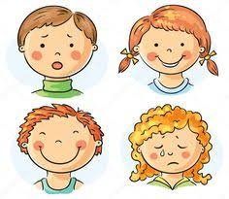

*Психолог: Гаан В.К.*